大中住在苏格兰，他是英国人，今年十五岁。小美住在北京，她是中国人，今年十四岁。星期天，大中和小美一起聊天，说说小美在中国的新房子。
你好，小美，好久不见，喜欢你在中国的新房子吗？
大中，我非常喜欢。我们的新房子非常大，有一个客厅，一个饭厅，一个厨房，四个卧室，两个浴室和两个厕所。
太好了，你的爸爸妈妈喜欢这个新房子吗？
他们也很喜欢。他们的卧室比我和妹妹的卧室小，比哥哥的卧室大。我和妹妹的卧室最大。
你的卧室里有什么？
因为妹妹很喜欢看书，所以我们的卧室里有很多书。我喜欢买东西，所以卧室里也有很多衣服和鞋子。我们的卧室是粉红色的，非常漂亮。
你哥哥的卧室是什么颜色？
他的卧室是蓝色的，也很好看。他的书很少，因为他不喜欢看书。他的卧室里有电视和电脑，他很喜欢玩电脑游戏，也喜欢上网，他每天都上网。
很有意思！今年夏天，我会去中国玩。我们中国见！
再见！

Dàzhōng zhù zài Sūgélán, tā shì Yīngguórén, jīnnián shíwǔ suì. Xiǎo Měi zhù zài Běijīng, tā shì Zhōngguórén, jīnnián shísì suì. Xīngqītiān , dàzhōng hé Xiǎo Měi yīqǐ liáotiān , shuōshuo Xiǎo Měi zài Zhōngguó de xīn fángzi。
.
nǐhǎo, Xiǎo Měi， hǎojiǔbùjiàn , xǐhuān nǐ zài Zhōngguó de xīn fángzi ma ?
dàzhōng , Wǒ fēicháng xǐhuān . wǒmen de xīn fángzi fēicháng dà , yǒu yī ge kètīng , yī ge fàntīng, yī ge chúfáng , sì ge wòshì , liǎng ge yùshì hé liǎng ge cèsuǒ .
tài hǎole , nǐ de bàba māma xǐhuān zhège xīnfáng zǐ ma ?
tāmen yě hěn xǐhuān . tāmen de wòshì bǐ Wǒ hé mèimei de wòshì xiǎo , bǐ gēge de wòshì dà . Wǒ hé mèimei de wòshì zuì dà .
nǐ de wòshì lǐ yǒu shénme ?
yīnwèi mèimei hěn xǐhuān kànshū , suǒyǐ wǒmen de wòshì lǐ yǒu hěn duō shū . Wǒ xǐhuān mǎi dōngxi , suǒyǐ wòshì lǐ yě yǒu hěn duō yīfu hé xiézǐ . wǒmen de wòshì shì fěnhóngsè de , fēicháng piàoliang .
nǐ gēge de wòshì shì shénme yánsè ?
tā de wòshì shì lánsè de , yě hěn hǎokàn . tā de shū hěn shǎo , yīnwèi tā bù xǐhuān kànshū . tā de wòshì lǐ yǒu diànshì hé diànnǎo , tā hěn xǐhuān wán diànnǎo yóuxì , yě xǐhuanshàng wǎng , tā měi tiān dōu shàngwǎng .
hěn yǒu yìsi ! jīnnián xiàtiān , Wǒ huìqùZhōngguó wán . wǒmen Zhōngguó jiàn !
zàijiàn !

Vocabs:
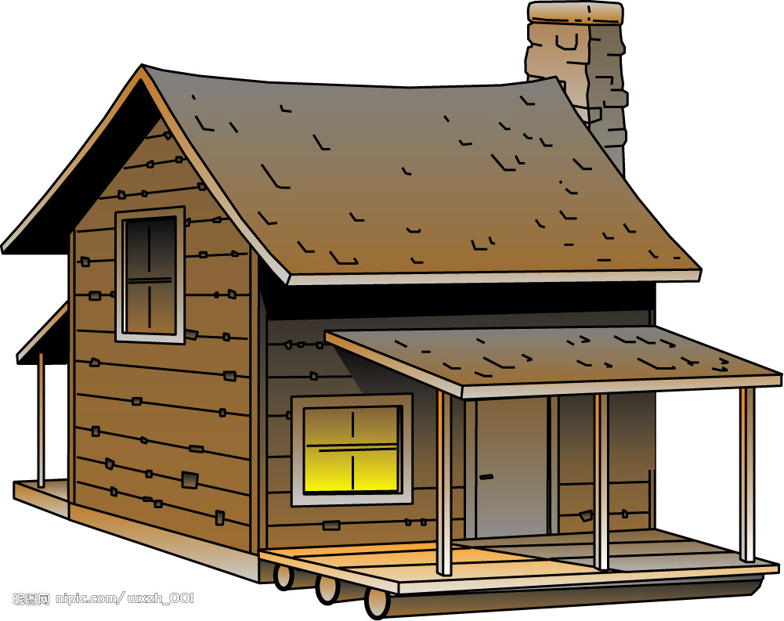 | 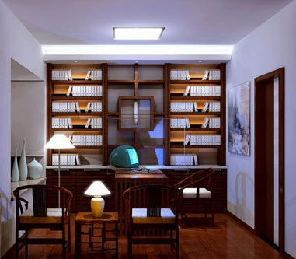 | 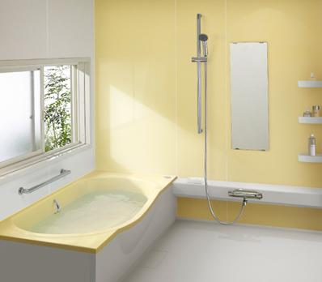
房
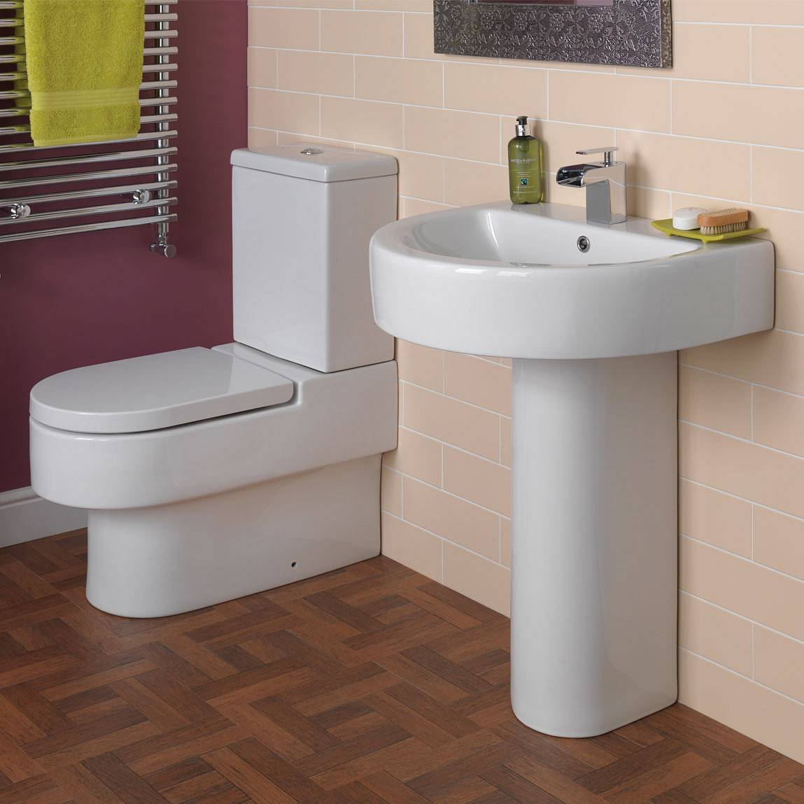 |  | 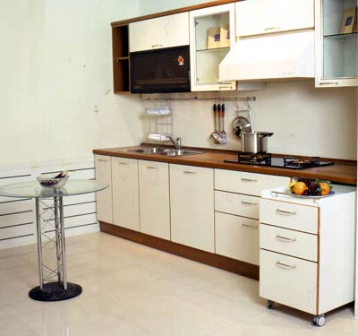
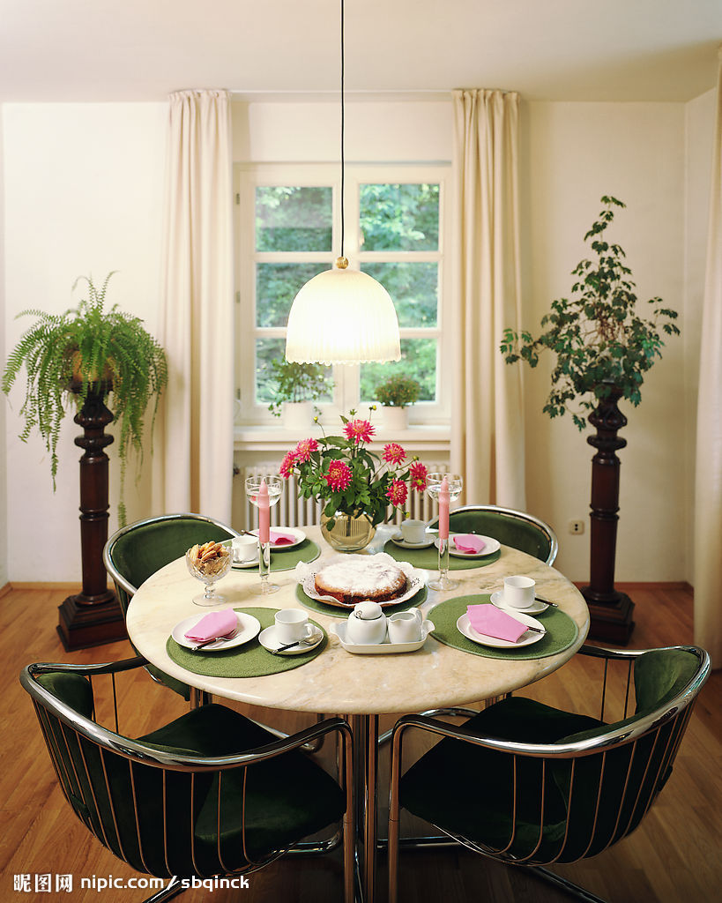 | 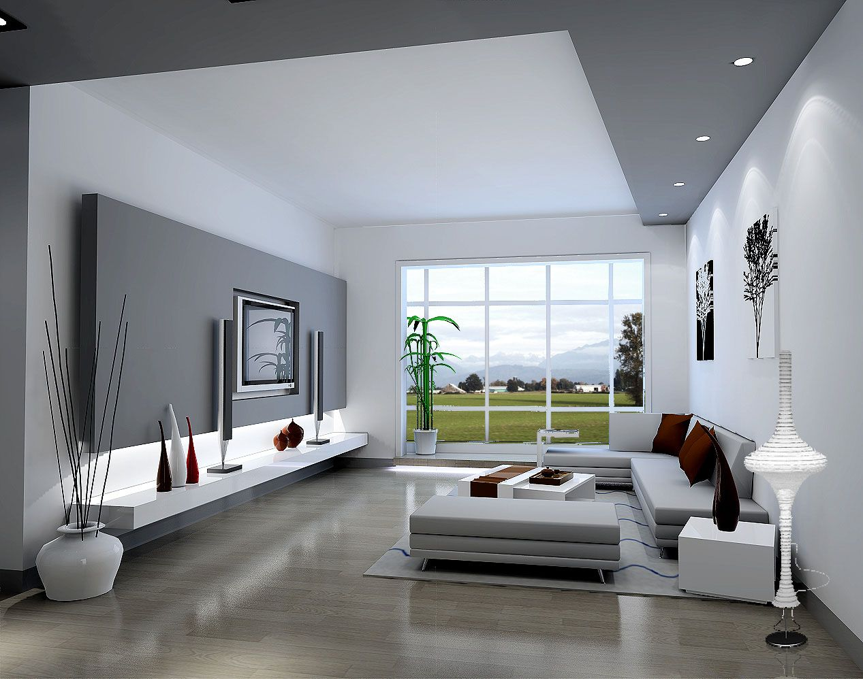 | 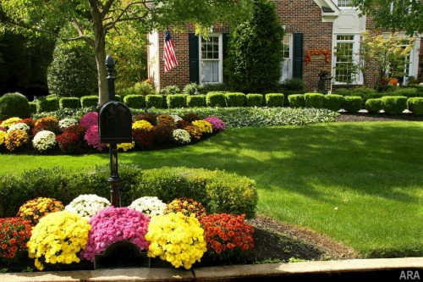
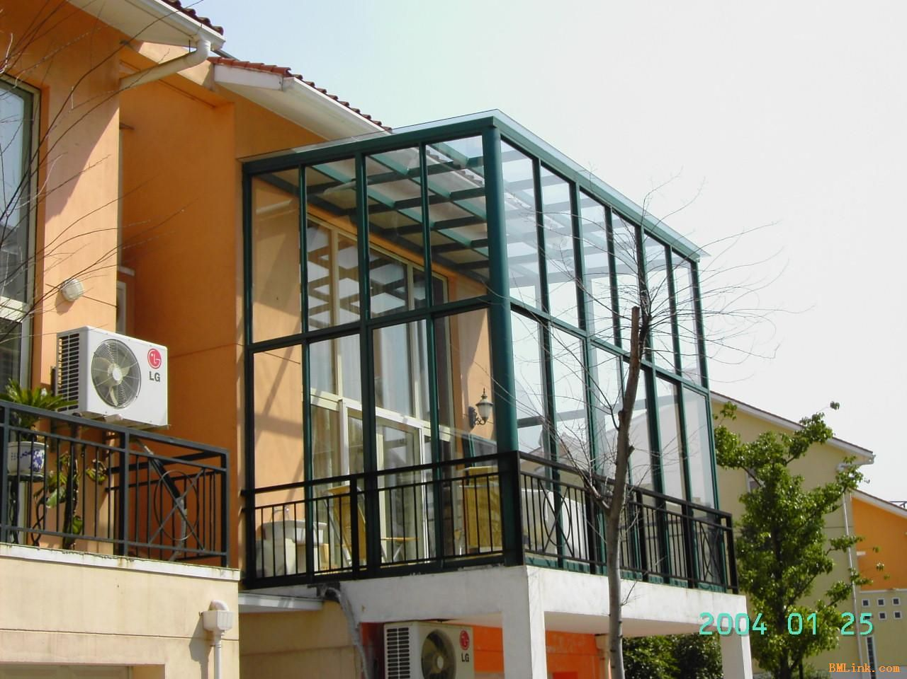 | 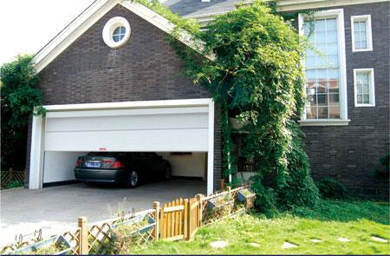
 | 

厕 |  | 浴 |  | 客 |  | 厨 |  | 阳 | 车
所 |  | 室 |  | 厅 |  | 房 |  | 台 | 库
花 |  | 孩 | 女 | 卫 | 多 |  | 欢 |  | 这
园 |  | 子 | 儿 | 生 | 少 |  | 迎 |  | 那

Grammar
这／那 | a measure word | noun
一、这/那

Write three sentences with the sentence pattern.

二、Comparisons: 比bǐ
A | 比bǐ | B | adjectives

- ____________ 比妈妈 _______。

- ____________ ______爸爸 _______。

- ____________ 比英国 _______。

- ____________ ______中国 _______。

- ____________ 比男生 _______。

- ____________ ______女生 _______。

- ______________________ 比妈妈的头发 _______。

- ______________________ ______爸爸的头发 _______。

- ______________________ 比妹妹的嘴巴 _______。

- ______________________ ______哥哥的嘴巴 _______。

Use the sentence pattern of 比and write 3 sentences about 这个房子.

Write an article about 你家的房子. There must be 6 sentences in this article, which are as follows:
- 我家的房子很大／很小／不大也不小。
- 这个房子有…
- 我们（也）有…
- …比…大／小。
- …比…大／小。
- 我喜欢我的家。

